Лазарева Татьяна Александровна, учитель технологии
ГБОУ СОШ с. Кашпир
Приволжского района
Самарской области
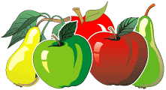

Урок технологии в 7 классе
Тема: «Сладкие блюда из фруктов и ягод»
План – конспект урока
Цели: обобщить знания учащихся о фруктах и ягодах, их питательной ценности; ознакомить с вариантами использования фруктов и ягод в кулинарии; учить технологии приготовления фруктовых супов.
Оборудование: фрукты и ягоды (натуральные и муляжи), орехи, кастрюля, ложка, тарелка, продукты для приготовления фруктового супа, рабочая тетрадь.
Словарь: плоды косточковые, семечковые, ягоды, орехоплодные, субтропические.
Ход урока
I. Организация урока.
1. Проверка готовности учащихся к уроку.
2. Сообщение темы и цели урока.
II. Повторение пройденного материала.
Опрос учащихся по вопросам:
- Расскажите о пищевой ценности молока и молочных продуктов.
- Какие молочные продукты называют кисломолочными?
- На какие группы по характеру брожения делятся кисломолочные продукты?
- Назовите ассортимент кисломолочных продуктов.
- Как приготовить простоквашу или кефир в домашних условиях.
III. Изучение нового материала.
1.Словесно-иллюстрированный рассказ.
Учитель. Плоды – фрукты. Ягоды, орехи – являются незаменимыми продуктами, без которых, как и без овощей, невозможно организовать рациональное питание. Они служат хорошим источником легкоусвояемых сахаров, органических кислот, минеральных солей, пектиновых, дубильных, ароматических и других полезных для организма веществ; многие из них ценятся как богатые источники витамина С, каротина (провитамина А), витаминов группы В, витамина Р и др. Вот почему надо особенно ценить возможность употребления плодов в свежем виде.
В кулинарии эти продукты питания находят самое широкое применение, но чаще всего их используют для приготовления фруктовых супов, сладких блюд и напитков.
Плоды делятся на семечковые, косточковые, ягоды и орехоплодные.
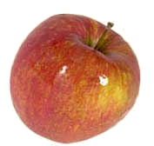
К семечковым плодам относятся
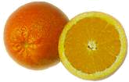
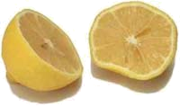
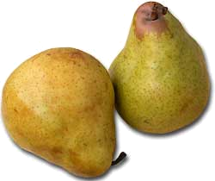
яблоки, груши, все цитрусовые.

Семечковые плоды образуются с участием плодоножки и состоят из кожицы, плодовой мякоти и пятигнездной камеры с семенами.
Самой распространенной культурой являются яблоки. Все сорта яблок в зависимости от срока созревания делятся на летние, зимние, осенние. Зимние сорта яблок хорошо сохраняются до марта-апреля следующего года, а некоторые новые сорта – до июня. Плоды употребляют в пищу в свежем и в переработанном виде. В них содержатся сахара, органические кислоты, витамины С,В1, В2, А, РР.
Груши среди всех семечковых плодов занимают небольшой удельный вес.
В зависимости от сорта плоды груши созревают с июля по октябрь. Их используют в пищу в свежем и переработанном виде. В плодах содержатся сахара, яблочная и лимонная кислоты, пектин, витамины А, В1, С, РР.
Айва обыкновенная – небольшое дерево, выращиваемое в основном в южных районах России. Айва отличается сильно вяжущим терпким вкусом и плотной грубой мякотью. В основном айва используется для приготовления варенья и джема. Плод очень богат пектиновыми (желирующими) веществами, поэтому из неё получаются отличные желе и мармелады.
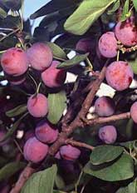
К косточковым относятся вишня, черешня, слива, абрикос и др.
Слива широко распространена в южных районах и в средней зоне России. Плоды собирают в августе-сентябре. В них содержатся до 17 % сахаров, до 3 % кислот, пектин, витамины А,С,Р, РР, В1, В2, минеральные соли, красящие вещества. Срок хранения свежих плодов – 12-15 дней.
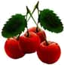
Вишню широко культивируют в России. Плоды созревают в июне-августе. В них содержатся до 17,5 % сахаров, до 2,7 % органических кислот, витамины А, В1, С, РР и другие компоненты.
Черешня – самая ранняя из плодовых культур. Выращивают черешню в основном на юге. Плоды используют в свежем виде, реже – в переработанном. В плодах черешни содержатся сахара, витамины А и С, кислоты, глюкоза и др.
Абрикосы и персики – теплолюбивые культуры. Плоды абрикоса – важнейшее сырье в консервной и кондитерской промышленности. Отличаются высокими вкусовыми качествами и обладают ценными свойствами. Сушеные плоды с косточкой называют урюком, а без неё – курагой.
Сорта персика различают по форме и размеру плодов, окраске, содержанию сахаров и кислот. Плоды употребляют в свежем и переработанном виде. В мякоти персика содержатся до 15 % сахаров, витамины С, В1,В2,Е, соли калия, каротин.
Ягоды делятся на три группы: настоящие, ложные и сложноцветные.
У настоящих ягод семена погружены непосредственно в мякоть (виноград, крыжовник, смородина и т.д.).

У ложных ягод плод образуется из разросшегося цветоложа и имеет на поверхности маленькие косточки (земляника, клубника).
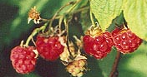
Сложноцветные ягоды состоят из сросшихся «настоящих» плодов (малина, ежевика).
Все ягоды имеют хороший вкус и отличаются высоким содержанием кислот (по сравнению с семечковыми и косточковыми), легкоусвояемых сахаров и витаминов.
К субтропическим и тропическим плодам относят цитрусовые, бананы, гранаты, инжир, ананасы, киви и др.
В цитрусовых плодах содержится много витаминов (особенно витаминов С и Р), органических кислот и минеральных солей. У всех цитрусовых довольно толстая кожура. В ней содержатся почти все эфирные масло, придающие цитрусовым особый аромат.
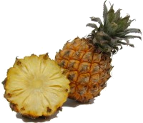
Инжир дает очень вкусные, сочные плоды, которые употребляют в основном в сушеном виде.
Ананас состоит из сросшихся мясистых завязей. Мякоть ананаса имеет кисло-сладкий вкус и сильный приятный аромат.
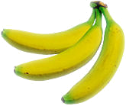
Банан – это плоды крупного травянистого растения. Содержат сахара, соли калия, витамины.

Плоды оливкового дерева благодаря высокому содержанию в них растительного масла чаще всего называют маслинами. В мякоти оливок содержится до 80 % масла. Зеленые и черные маслины, законсервированные в банках, хороши как в качестве гарнира, так и в качестве приправы к мясным и рыбным блюдам.
Орехоплодные состоят из ядра, заключенного в сухую деревянистую скорлупу. Орехи отличаются высоким содержанием жиров и белков. К ним относятся лещинные орехи, миндаль, фисташки, арахис, грецкие орехи. Грецкие орехи являются очень ценным продуктом. Диетологи советуют каждый день съедать по 4-5 штук орехов, чтобы пополнить организм нужными микроэлементами.
Все фрукты и ягоды даже после сбора урожая остаются живыми организмами. Поэтому для их хранения создаются такие условия, чтобы максимально были заторможены процессы, происходящие в плодах. Это достигается понижением температуры и поддержанием определенной влажности.

Физкультурная минутка.
Игра « Угадай плод».
Учитель кладет в коробку, мешочек любой плод, учащиеся должны, задавая вопросы, угадать его и ответить, к какому виду он относится. Вопросы ставятся так, чтобы учитель мог ответить только «Да» или «Нет».
Например, учащиеся спрашивают:
- Плод круглый?
Учитель. Нет.
Учащиеся. Он желтый?
Учитель. Да

2. Изучение технологической последовательности приготовления фруктового супа.
Учащиеся по учебнику изучают технологию приготовления фруктового супа (практическая работа № 7, с 47-48) отвечают на вопросы:
- Какую посуду необходимо приготовить?
- Из каких продуктов готовится суп?
- Назовите последовательность приготовления супа.
- Расскажите о первичной обработке смородины.
IV. Практическая работа. 
Учащиеся выполняют практическую работу №7, с 47-48, по окончании работы оформляют блюдо для подачи на стол и проводят дегустацию.
Учитель проводит целевые обходы, контролируя соблюдение технологической последовательности приготовления супа, соблюдение безопасной работы.
V. Итог урока.
1.Закрепление изученного материала.
Беседа с учащимися по вопросам:
- Какое значение в питании человека имеют фрукты и ягоды?
- Какие фрукты и ягоды наиболее распространены в нашей местности?
- Можно ли для фруктового супа использовать другие плоды?
2. Анализ урока.
Сегодняшний урок, я надеюсь, окажется отправным моментом в приобретении ваш практического опыта по приготовлению первых блюд (супов), а также применению фруктов и ягод в качестве ценных питательных продуктов и незаменимых витаминов для приготовления всевозможных блюд и напитков в домашних условиях. Из фруктов и ягод вы можете оформить украшения тортов, пирожных, желе и других изделий, проявив фантазию и творчество.
Урок был насыщен полезной информацией, которая вам пригодится в жизни. Работали на уроке вы активно, увлеченно, заинтересованно, заслуживаете соответственных результатов.
3. Выставление оценок, их аргументация.

Домашнее задание: учебник, §8, с. 41-48.

